HW2 Report

學號:311512015 姓名:謝元碩

1. **Using Convolutional Neural Network for Image Recognition**
   * + 1. **設計網路架構，分析stride大小和filter大小對訓練的影響。**
2. 網路架構設計

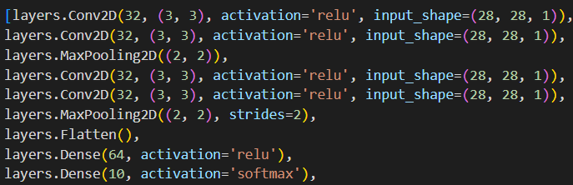

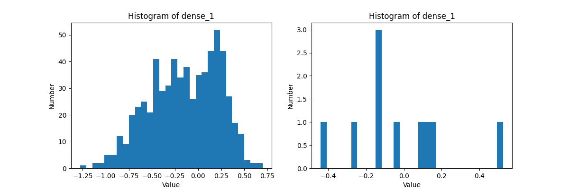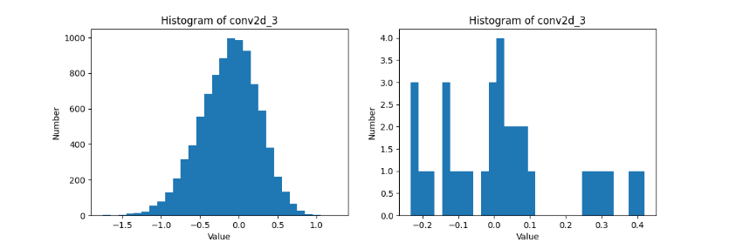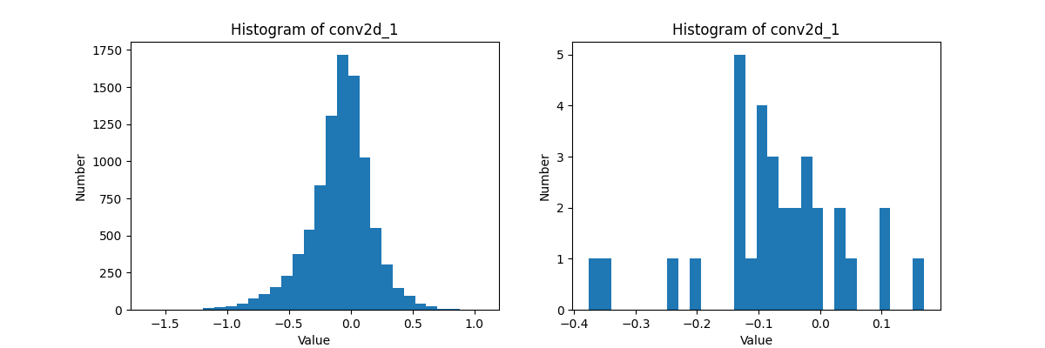架構設計如上圖，首先經過兩組filter size為3、neuron數量為32的卷積層後，使用一層最大池化層(size為2x2)降低feature map尺寸以減少參數數量和計算量，接著同樣再經過一組參數相同的conv-conv-maxpooling。最後使用FNN，以RELU將特徵資訊非線性化，再以softmax轉成機率分布表示方式作為輸出結果，完成網路架構之設計。

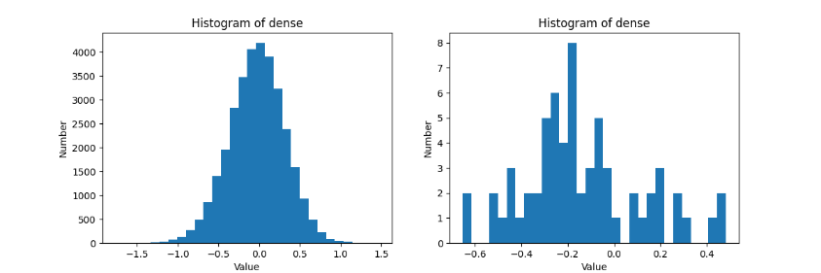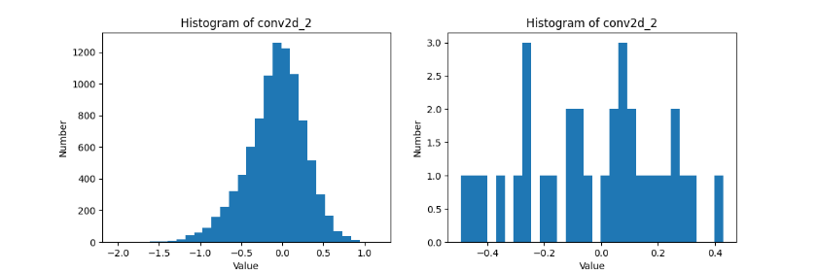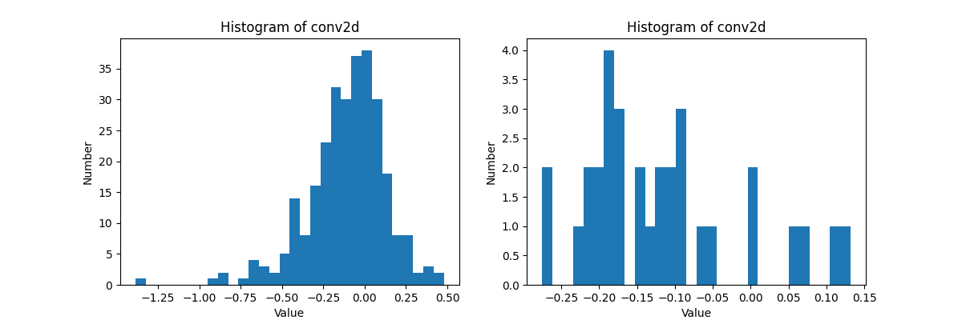

以前述模型作訓練後，每一層的weight和bias分布狀況如上圖(左為weight、右為bias)，而學習曲線以及訓練集和驗證集之正確率變化如下圖所示。最終訓練集正確率99.95%、驗證集正確率99.02%，使用測試集之正確率為98.05%。

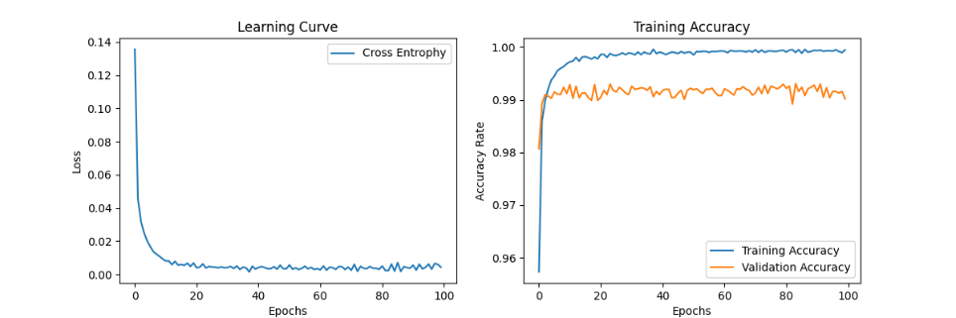

1. Stride size對訓練的影響

下圖為分別使用stride=1及stride=2的feature map。Stride代表卷積層中filter對輸入數據進行內積操作的間格移動距離，因此較高的stride代表作完一次內積後，會跳過幾個pixel才會再進行一次內積，如此會導致輸出feature map的解析度降低。下圖可見stride=1的特徵圖較清晰，且保留更多的細節特徵，而stride=2的解析度則逐漸降低，特徵相當不明顯，但能夠減少計算複雜度以及overfitting的情況。

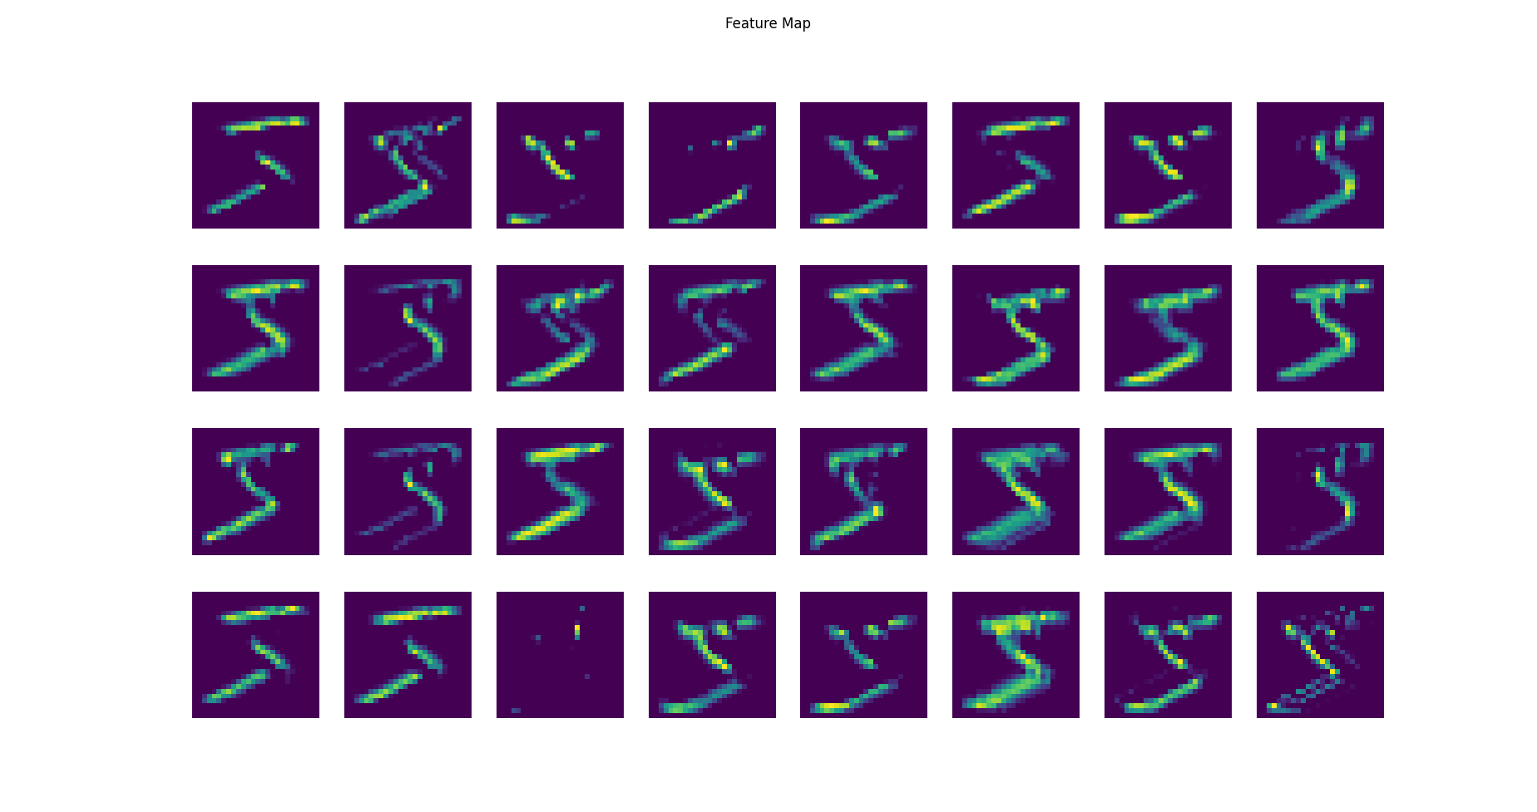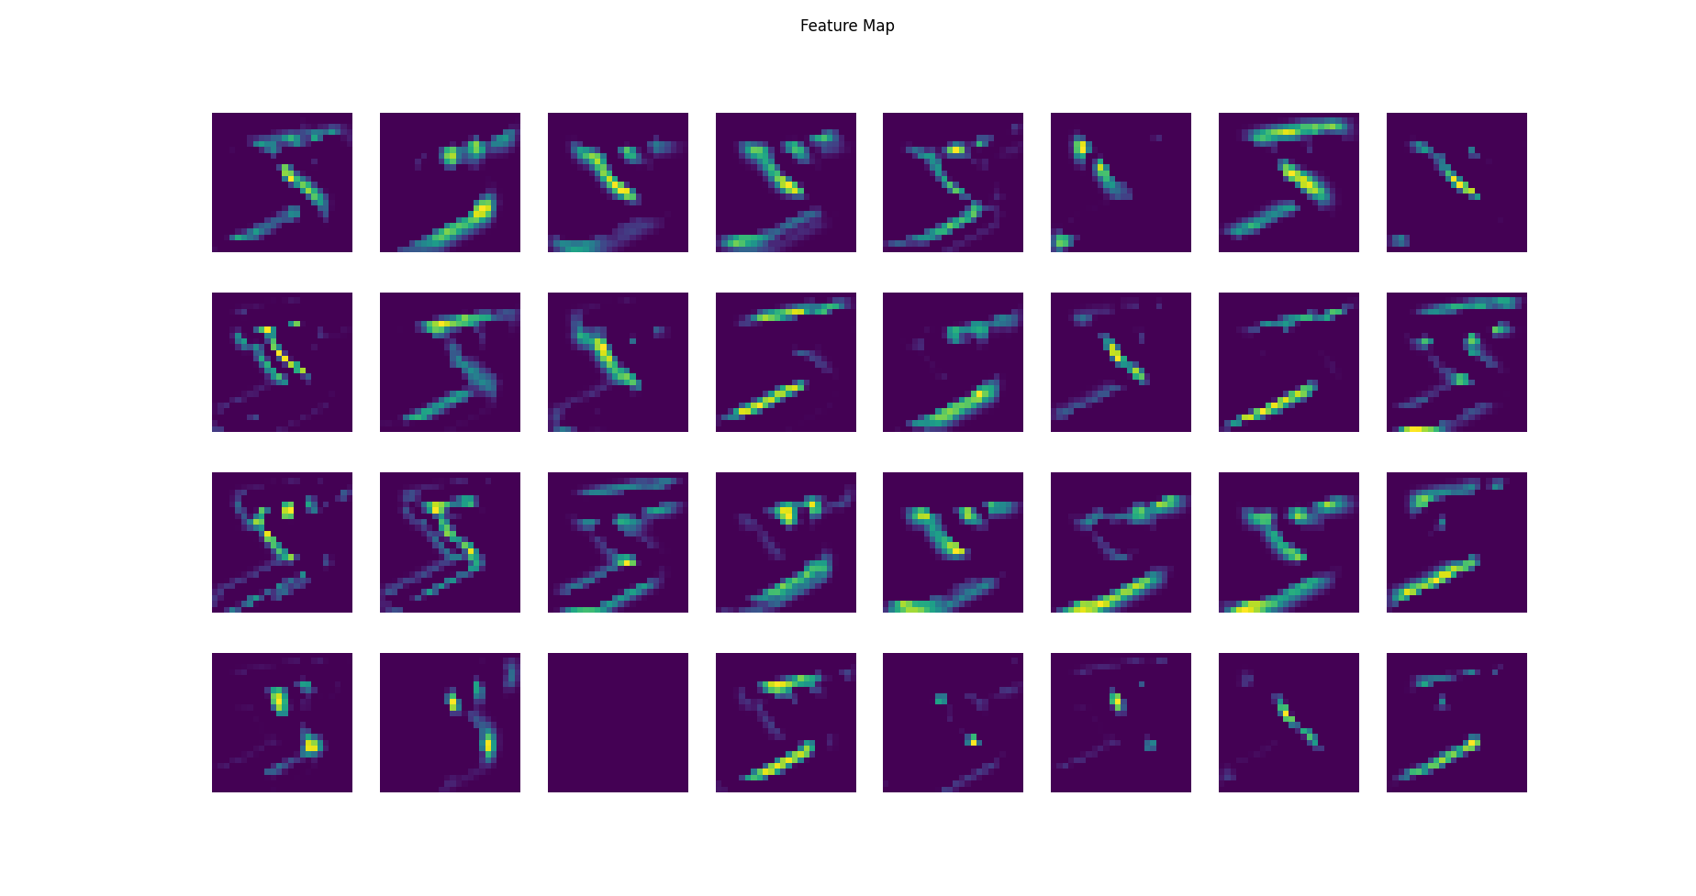

Stride=1

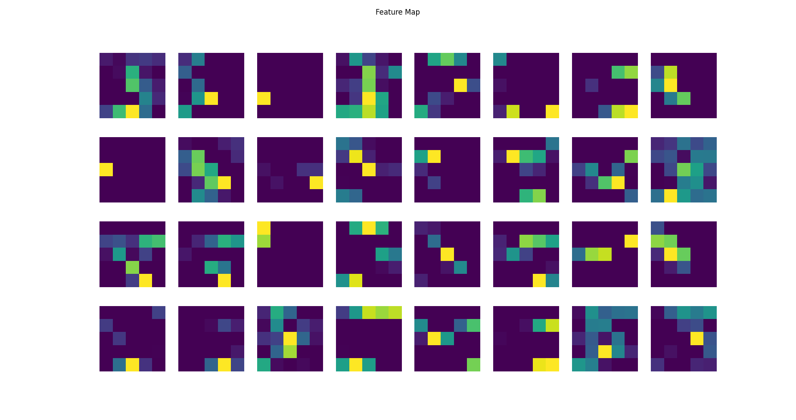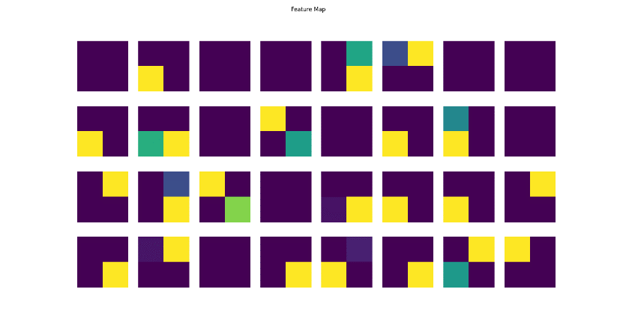

Stride=2

1. Filter size對訓練的影響

下圖針對filter size為3、5做比較。Filter為卷積層進行內積計算時的矩陣大小，較小的filter通常用於觀察較小尺度的高級特徵，如邊緣；較大的filter則用於觀察較大尺度低級特徵，如紋理、形狀。從feature map可以明顯觀察到差別，size=5的特徵圖大多為圖片中的線條、文字本身的形狀，size=3則大多為轉角、特徵點等，較少有大尺度特徵出現。

* + - 1. **Some examples of correctly classified and miss-classified images**

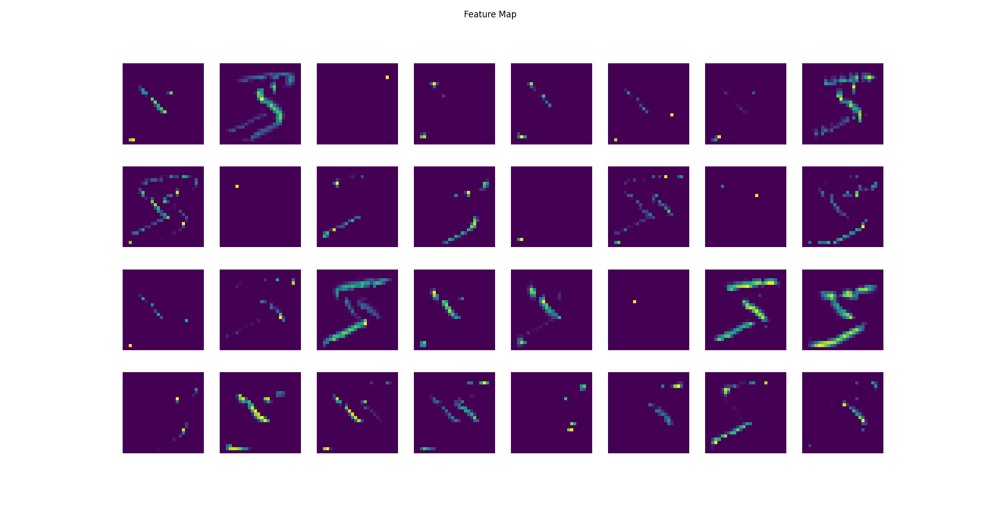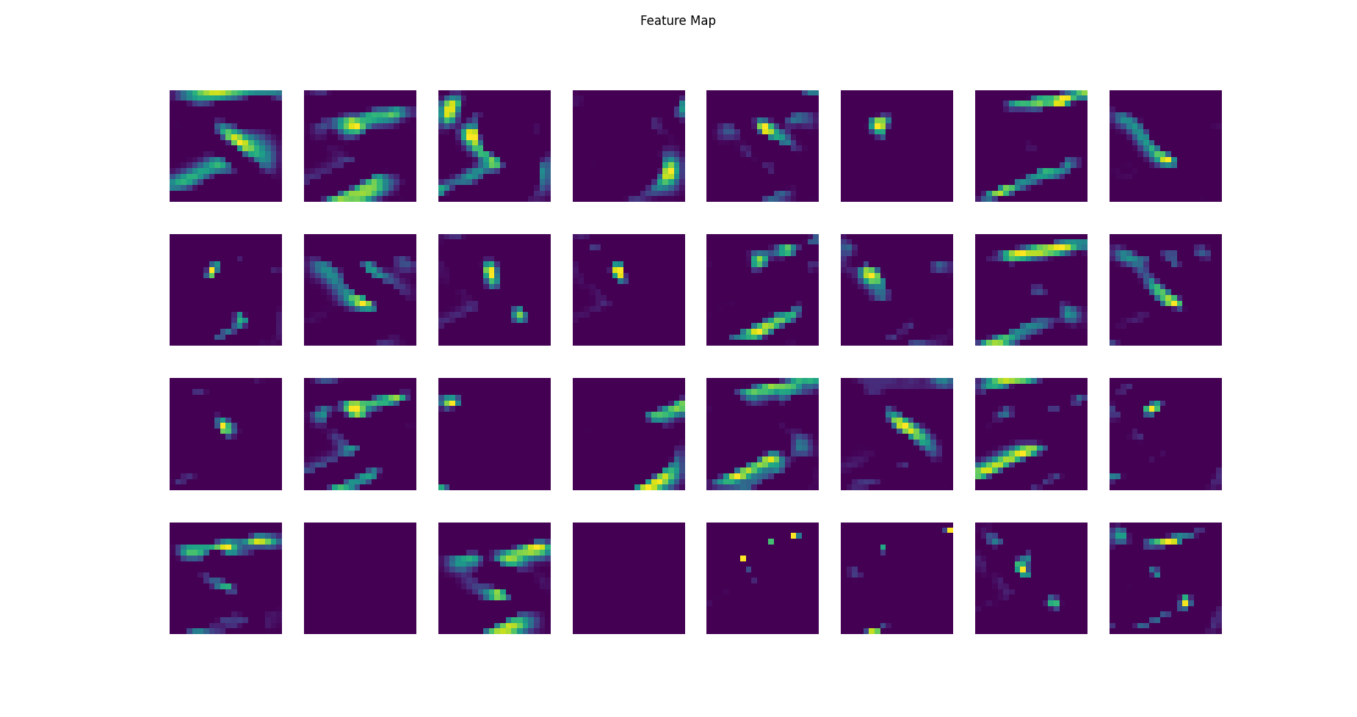

Filter size=3

Filter size=5

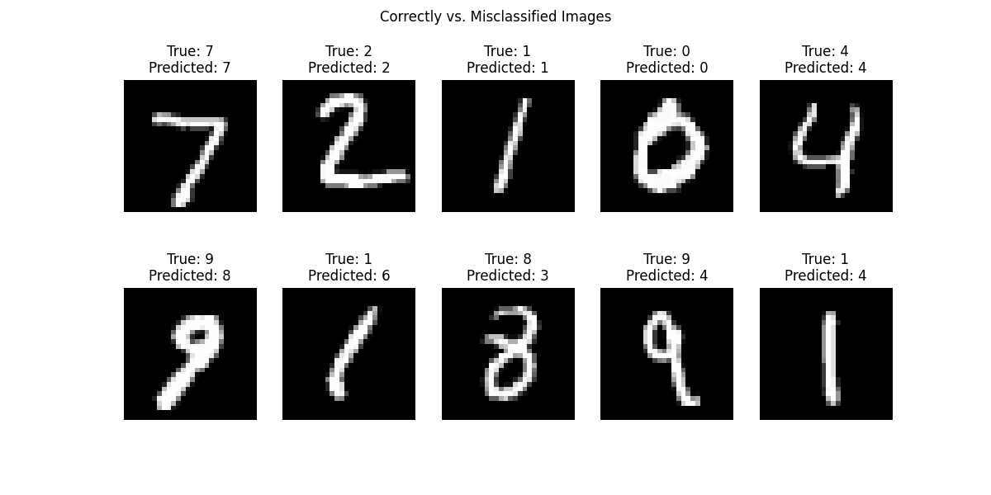

測試集經過所訓練之模型預測後，將預測正確與失敗的情況輸出如上圖。在預測失敗的情況中，往往是因為不同數字間擁有類似的特徵導致，如8預測成3，8與3皆擁有弧狀特徵；9預測成8，9與8皆擁有o的形狀等，若網路架構設計太簡略，這些相似的特徵將難以透過層層filter去區分出來，然而這已經是極少發生的情況，因我們訓練出的模型在測試集之預測正確率為98.05%。

* + - 1. **observe the feature maps from different convolutional layers and describe how a feature map changes with increasing depth.**

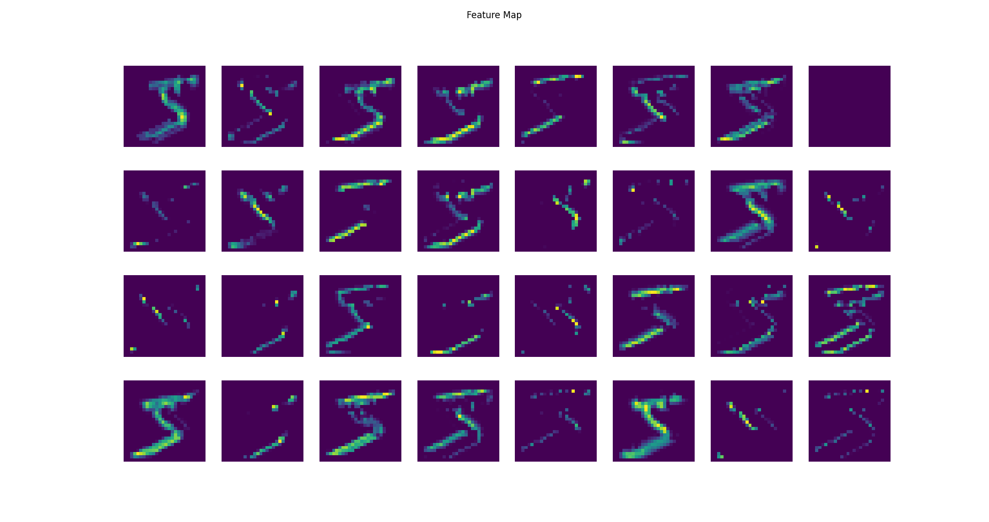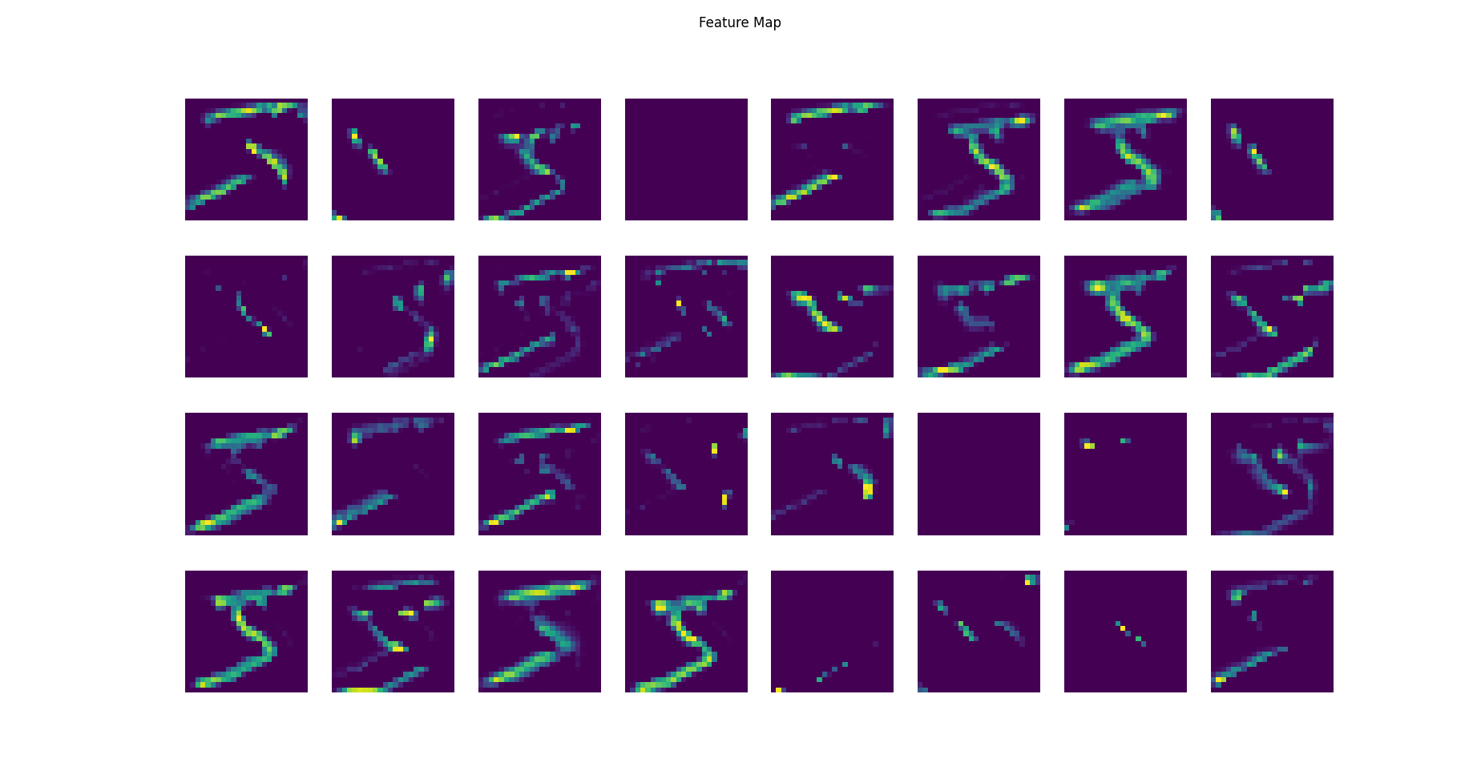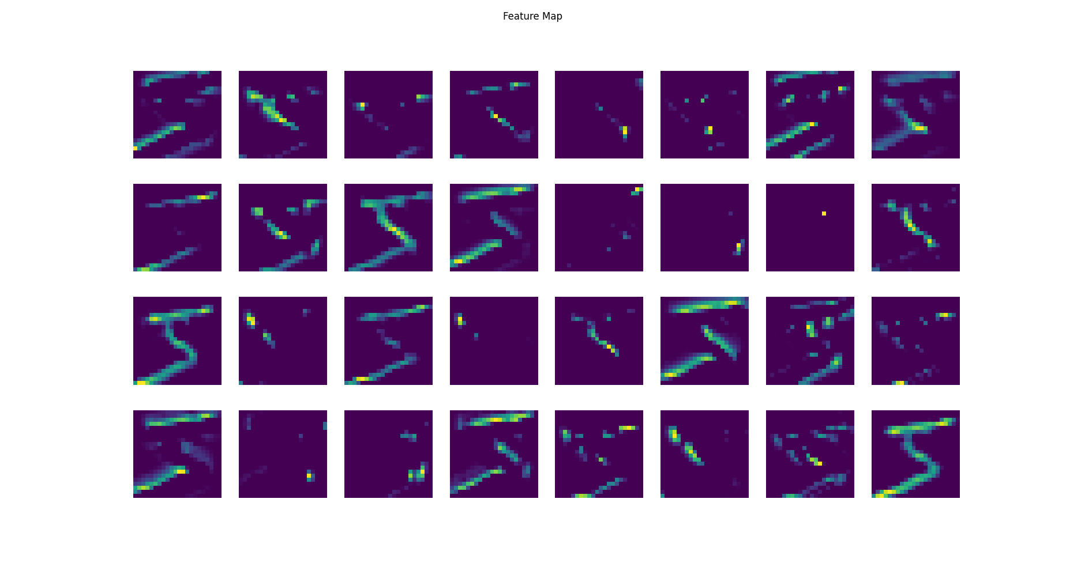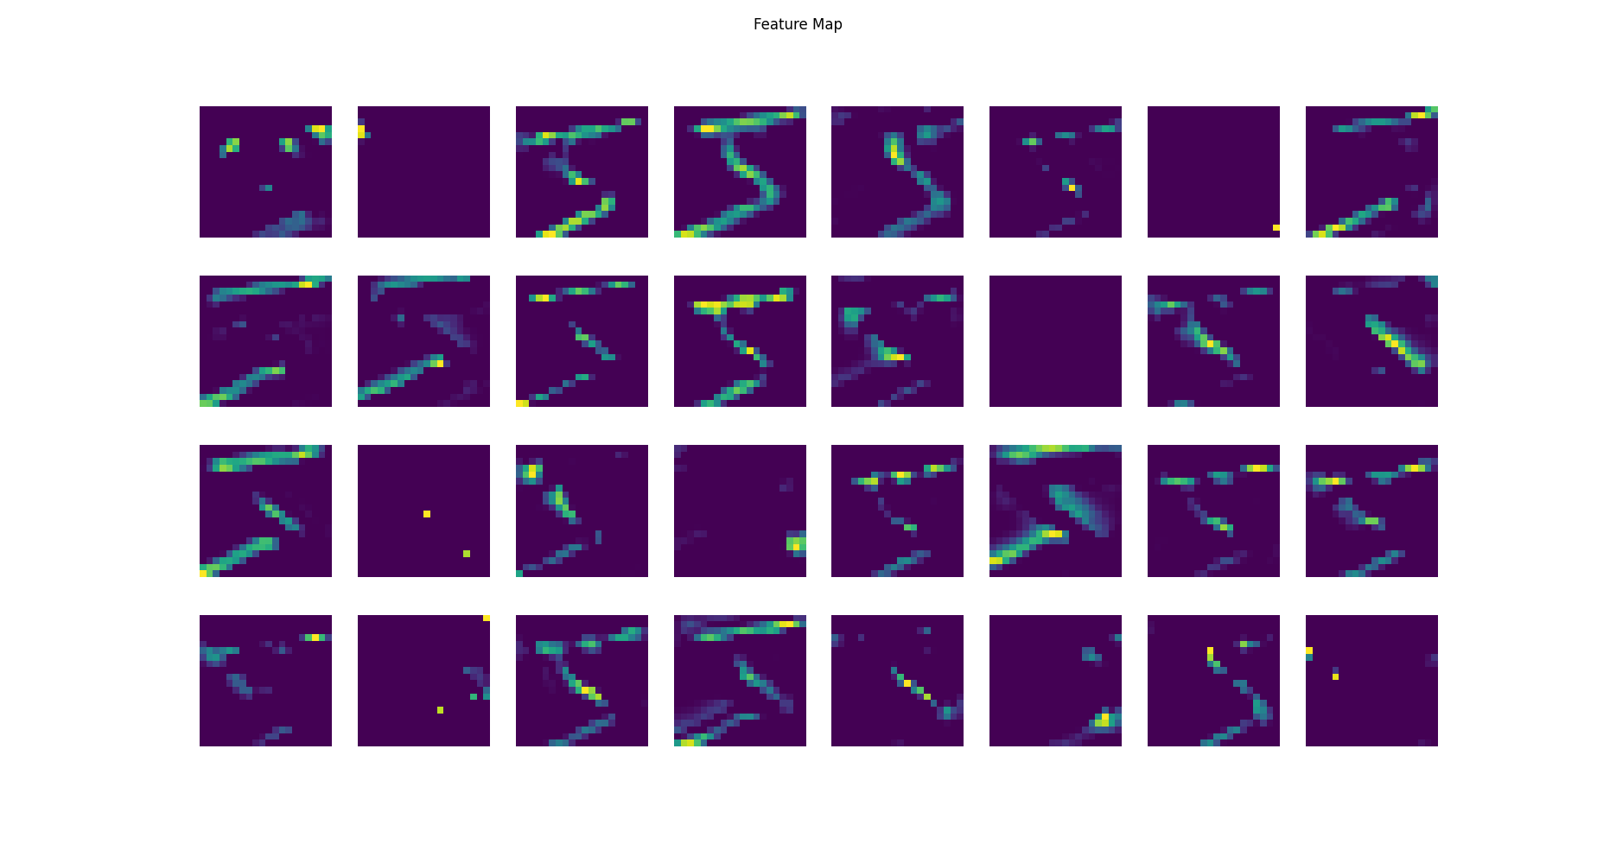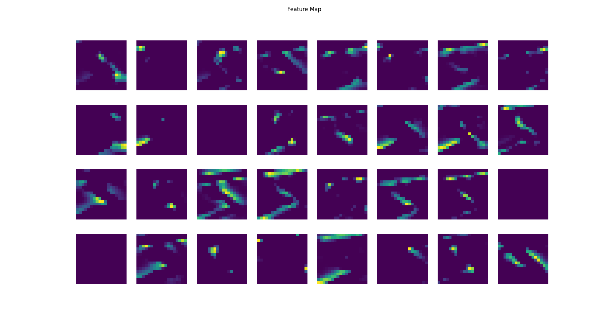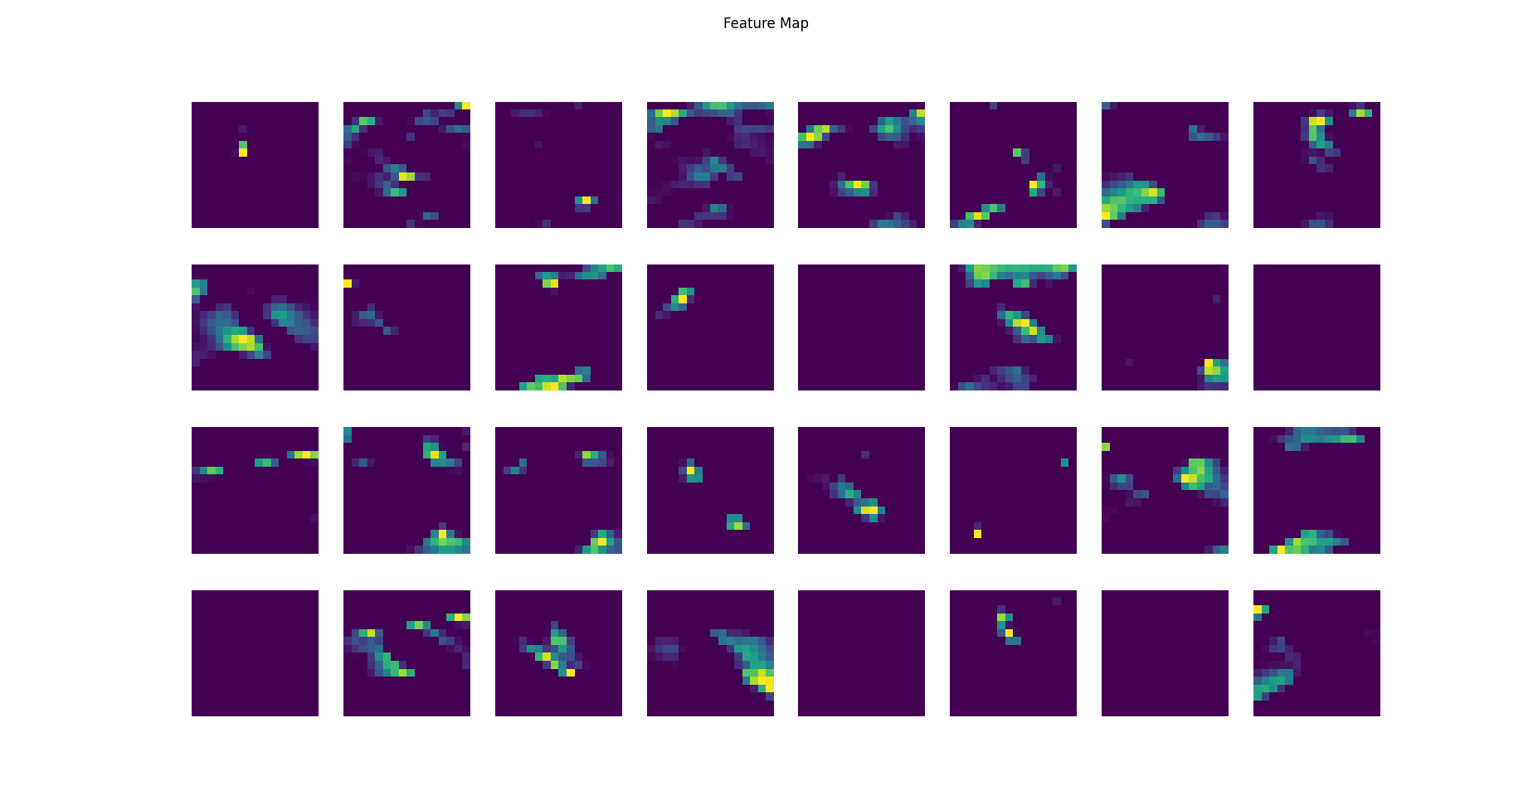

上圖是從第一層CNN卷積層至第6層卷積層的各層feature map，可以觀察到在較前面的layer(淺層深度)所取得的特徵大多為較簡單的特徵，如文字的紋理和形狀(可以明顯看到很多5)；愈往後面的layer(深層深度)，以形狀為主的特徵圖數量變少，轉而變成以小範圍的細節特徵為主，如數字5的轉角，甚至是我們看不出來的抽象特徵，通常用於辨識目標物的整體複雜特徵。

* + - 1. **Please add L2 regularization to the CNN implemented in 1-1 and discuss its effect**

將L2正規化加入損失函數中可以限制模型參數的大小，避免過大參數值造成訓練結果overfitting的情況發生、提升模型強健性及泛化性。此次作業中，我在模型最後面的FNN加入L2正規化，將參數降低為原本的0.01倍，以限制weight和bias的最大與最小範圍。

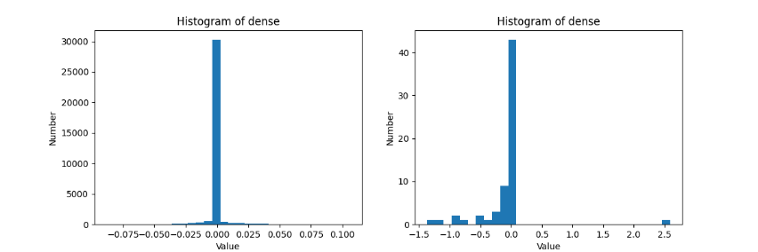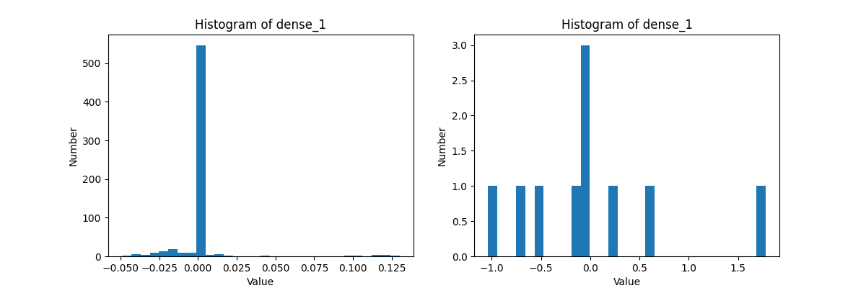

加入L2正規化後的全連接層，可以看到weight和bias的訓練結果，數值大多變為集中(更集中在0)，然而在特徵圖沒辦法看到明顯變化，與未使用正規化的特徵圖相似。正確率的部分，訓練集和驗證集發生些微降低的情形，訓練集正確率99.77%、驗證集正確率98.91%，但測試集之正確率卻從從98.05%提升為98.78%，可見加入正規化項目後，此模型的泛化性可以達到提升的效果。

1. **Preprocessing Before Using Convolutional Neural Net- work for Image Recognition**
   * + 1. **資料前處理**

對於CIFAR-10資料集，以下是我做的幾項前處理：

* 1. 正規化

將圖像pixel值限制在0~1以內，這可以讓所有輸入圖片特徵都在相似尺度上，讓訓練更加問穩定。



* 1. 均值減法

此方法減少光照和色彩偏差對模型的影響。

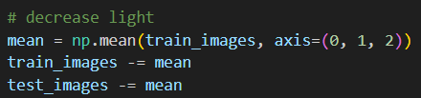

* 1. 合成數據集(數據增強)

對訓練圖像作隨機變換來增加數據多樣性，如翻轉、旋轉、飽和度、亮度、縮放等，此方法可提升模型泛化性，但訓練難度也會有所增加。

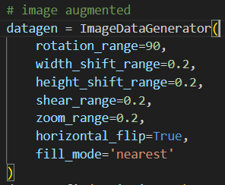

* 1. 動態調整learning rate

當epoch愈大，學習率逐漸下降，提升收斂、減少震盪

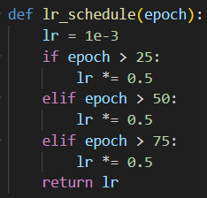

* + - 1. **訓練模型架構與結果**

網路模型設計如下，與MNIST的架構不同之處，在於每一層的neuron數量有所增加，由於此數據集為彩色圖片，資訊較複雜，因此希望取得更多的特徵來提升辨識精準度，且在max pooling的stride為2，目的是為了降低模型參數量，輕量化該模型。

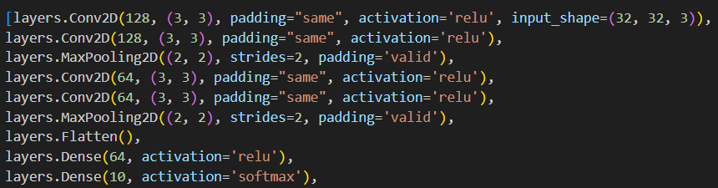

每一層的weight和bias分布狀況如下圖(左為weight、右為bias)，而學習曲線以及訓練集和驗證集之正確率變化如下圖所示。訓練集正確率98.9%、驗證集正確率74.95%，使用測試集之正確率則較低為55.48%。

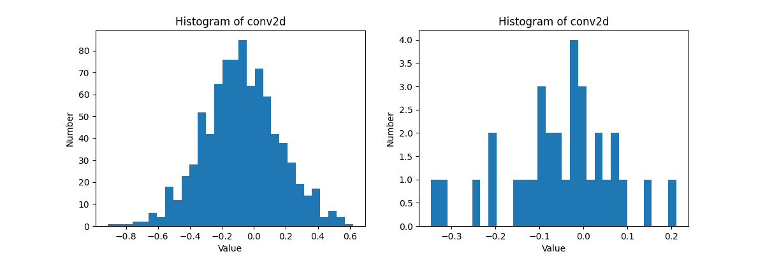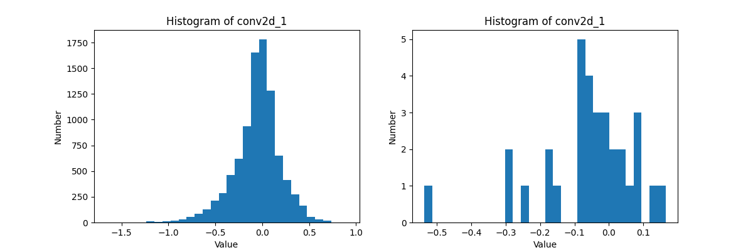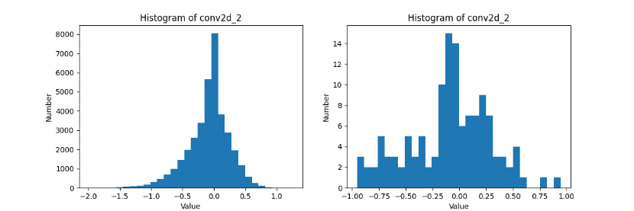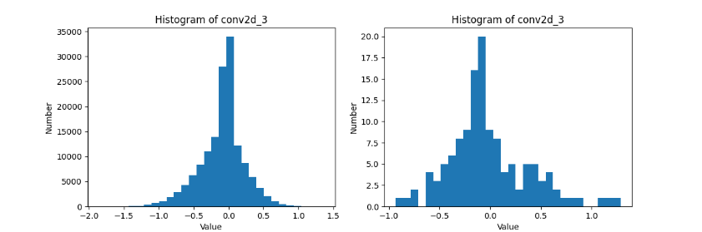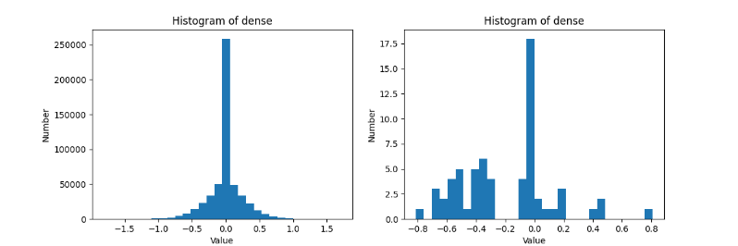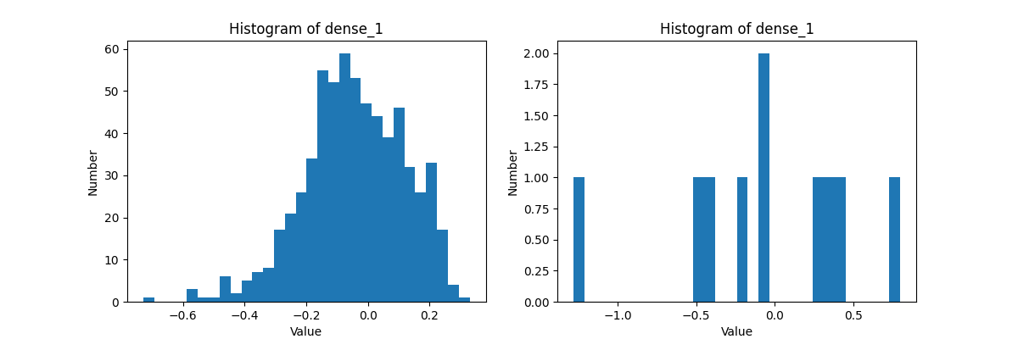

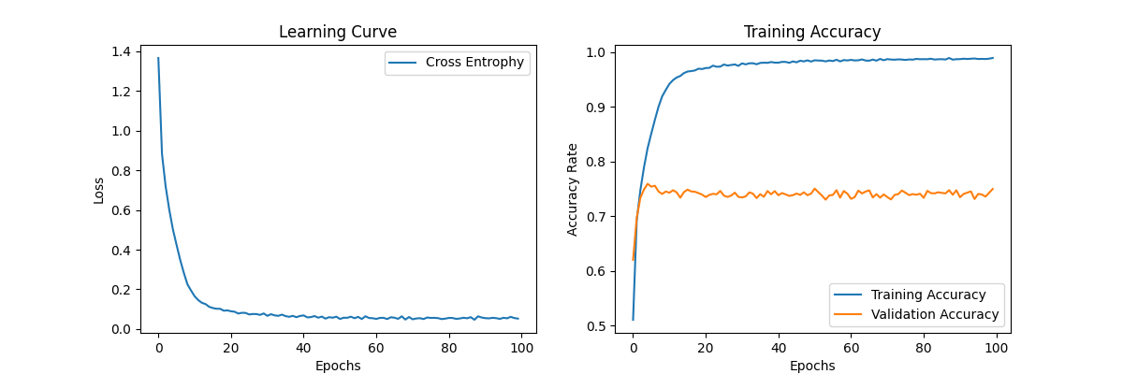

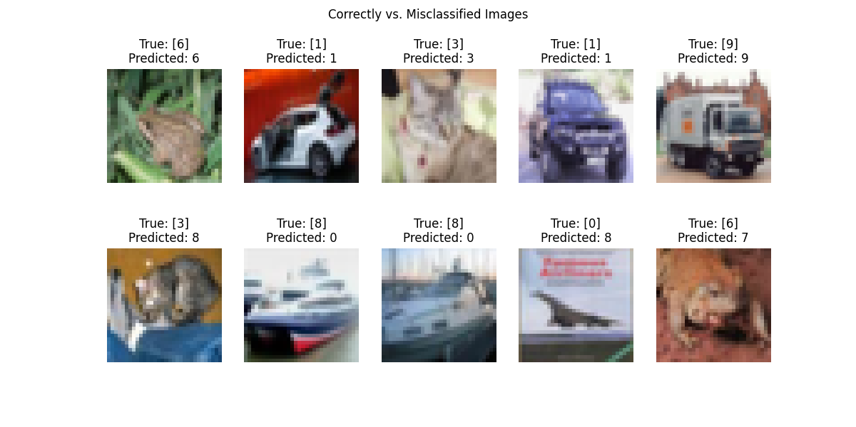

測試集經過所訓練之模型預測後，將預測正確與失敗的情況輸出如上圖。

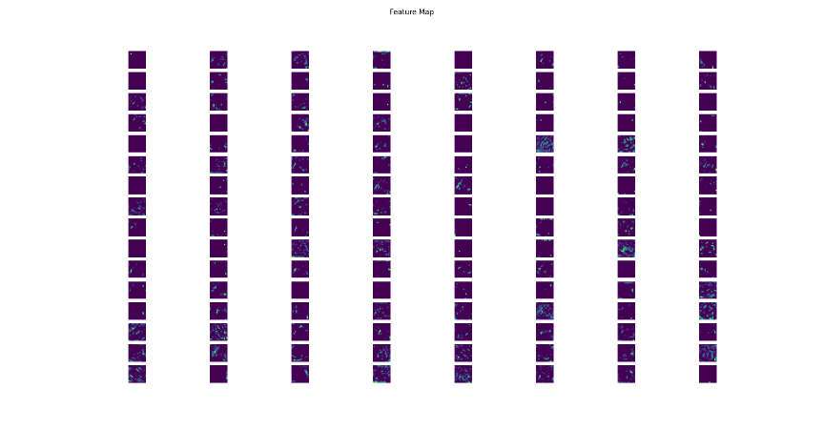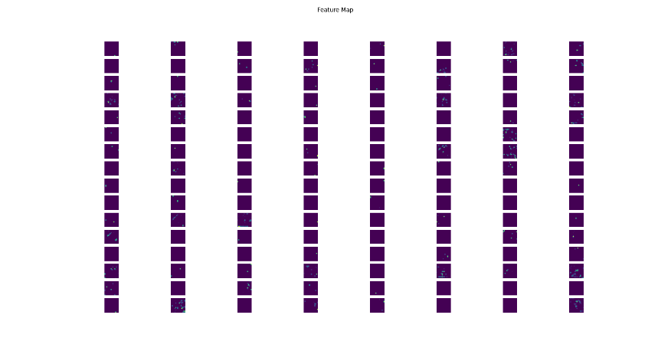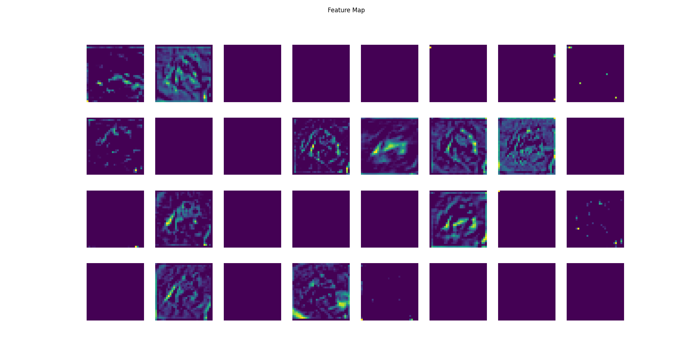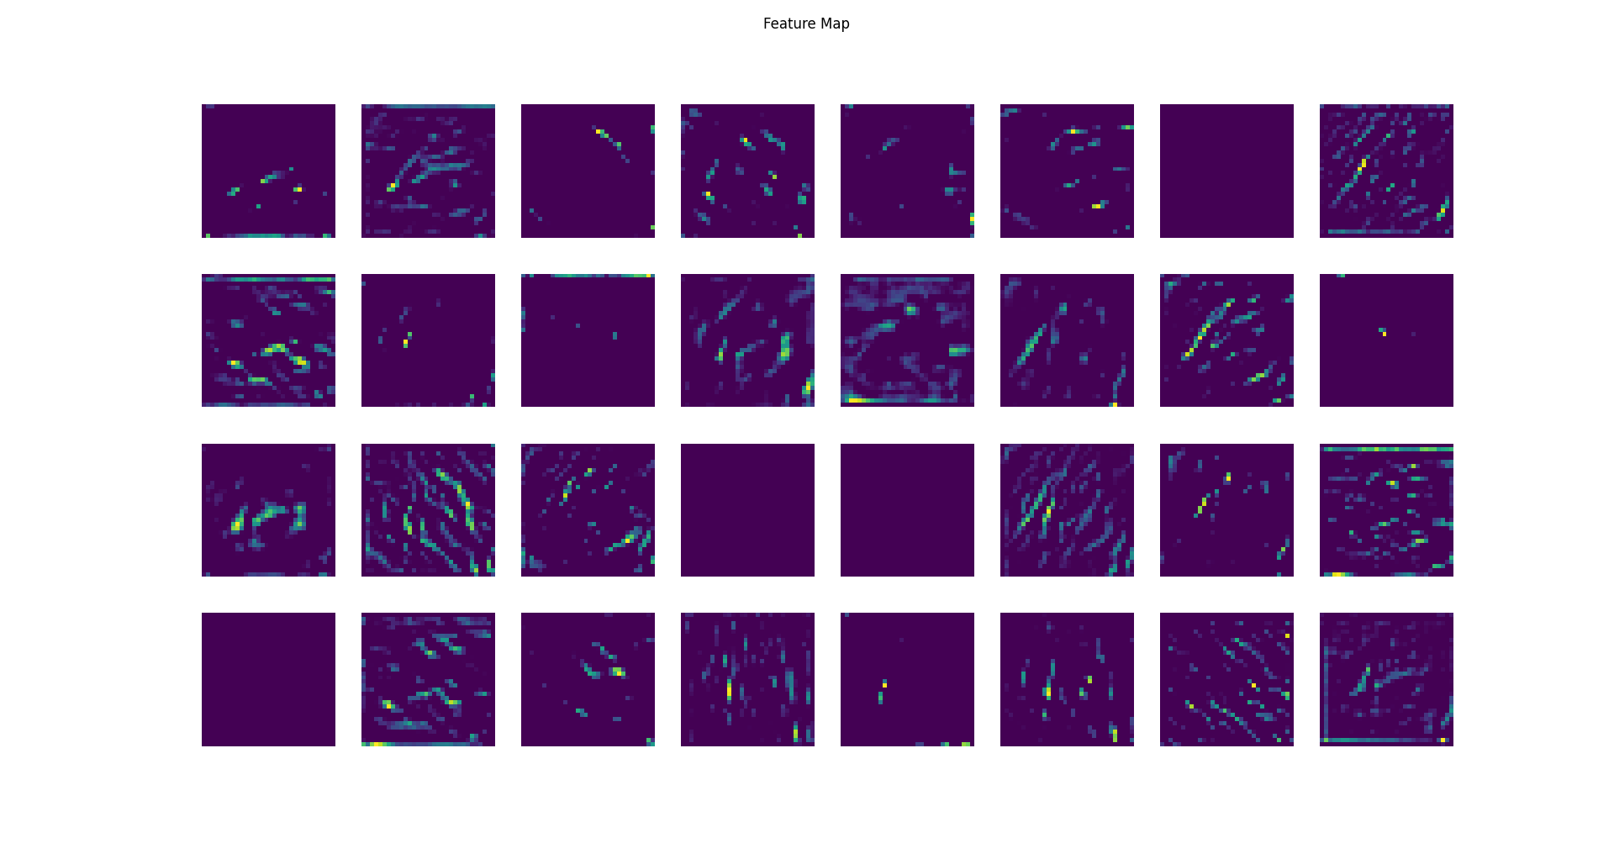

訓練完成後之特徵圖則如上圖所示，filter size皆為3x3，同樣可以觀察到，較前面層數的特徵圖取得如線條或紋理的低級特徵，到深層深度的特徵圖，較無法看到物理上的實際特徵。

此外，在全連接層使用正規化之結果如第一題之文字辨識，訓練集正確率97.94%、驗證集正確率75.83%，但測試集之正確率卻從從55.48%提升為55.97%，泛化性達到提升效果。